Voici ma photo

Pour la rentrée en maternelle
2022-2023
Ma famille et moi
Je me présente
Prénom : ______________

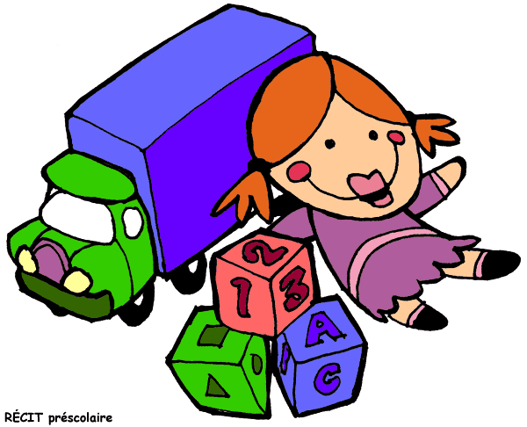Voici les jeux ou les activités que j’aime faire à la maison : ______________________________________________
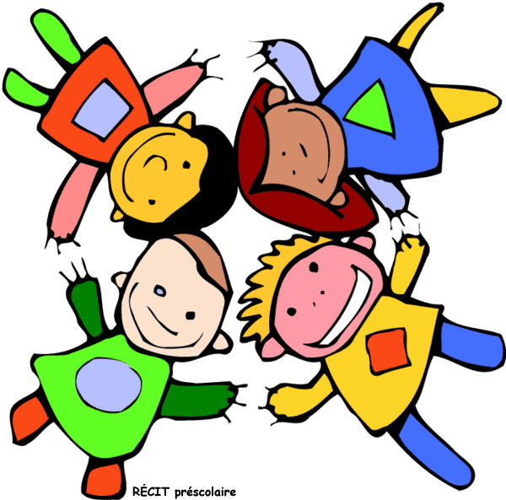 Mes amis sont :

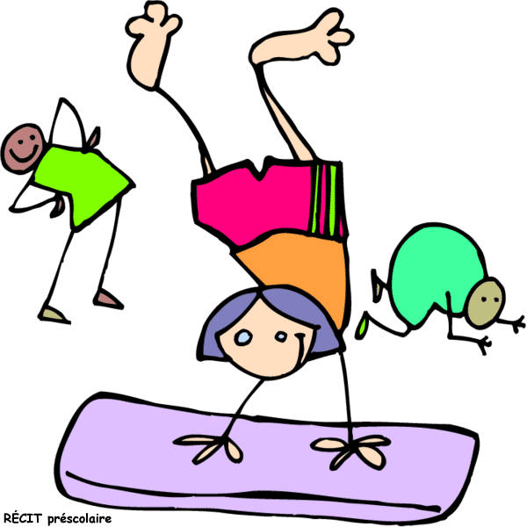 Je pratique ces sports ou ces activités :
______________________________________________
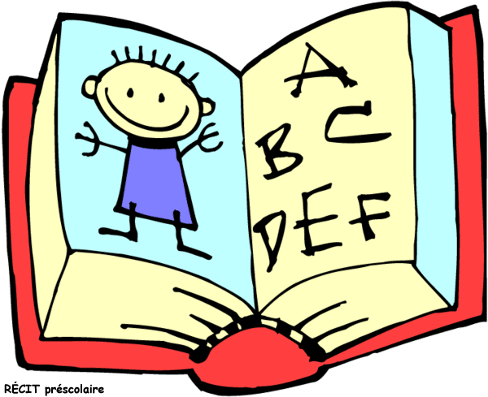 Le titre de mon livre préféré est :
______________________________________________
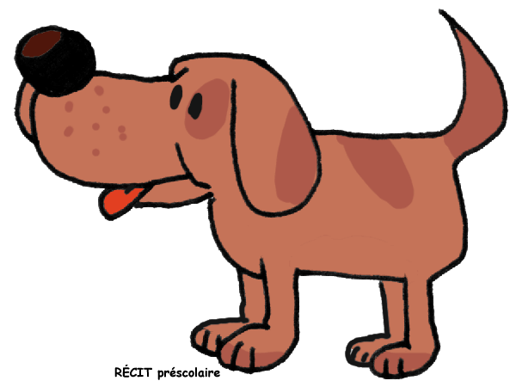J’ai un animal à la maison : oui non Si oui, précisez son nom et sa race.
______________________________________________
Dessine ta famille.

Langue(s) parlée(s) à la maison : __________________________

Je présente les membres de ma famille et les gens qui vivent avec moi. ____________________________________________________________________________________________

Parlez-nous de votre enfant.
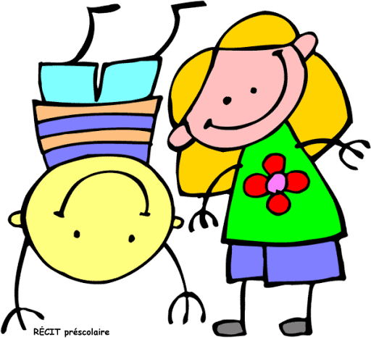

En quelques mots, pouvez-vous nous décrire votre enfant. (Son tempérament, ses forces, ses qualités, ses goûts et ses intérêts)?

Quels sont ses petits défis au quotidien ?

Y a-t-il des informations et/ou des particularités concernant le développement de votre enfant dont vous aimeriez me faire part ?

Merci de favoriser une transition harmonieuse vers l’école !
***Svp poster ou apporter à l’école le document rempli au plus tard le 20 juin 2022.
École Montessori de Chelsea
490 route 105, bureau 105
Chelsea, (Québec), J9B 1L2

